**Информация для изготовления рекламных модулей в журнале «Босс-Агро».**

**2017 год**

**1. ПОЛОСА ПОД ОБРЕЗ**

**Объем модуля - 213 х 293 мм**

Внимание!

**Обязательно!** Дизайнерам следует учитывать, что при размещении логотипов, текста и другой важной информации, данные графические элементы следует размещать на расстоянии не ближе **8 мм** от краяизготавливаемого модуля со стороны реза.

Ограничительная рамка в данном виде модулей не выполняется.

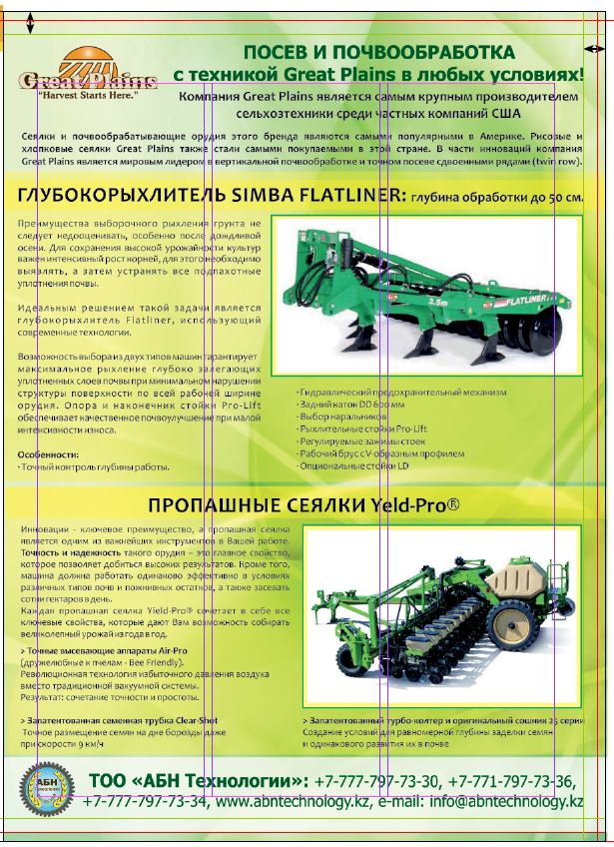

**Пример полосы под обрез. Красные поля – располагаются на расстоянии 3 мм от края.** По этим полям происходит обрезка журнала в типографии.

**Зеленые поля – 8 мм от края.** За этими границами не следует размещать логотипы, текст и другую важную информацию. Есть вероятность, что они могут быть обрезаны!

**! Неправильное размещение графических элементов:**

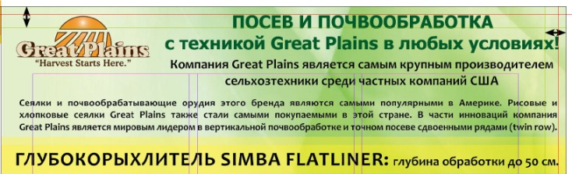**Обратите внимание, что текст и логотип выходят за границы зеленых полей. Это недопустимо!**

**2. ОБЛОЖКА – (только первая полоса): Верхнюю часть обложки занимает логотип журнала. В связи с этим,** дизайнерам **ДОПОЛНИТЕЛЬНО** следует учитывать, что при размещении логотипов, текста и другой важной информации, данные графические элементы следует размещать на расстоянии не выше 82 мм от верхнего края изготавливаемого модуля.

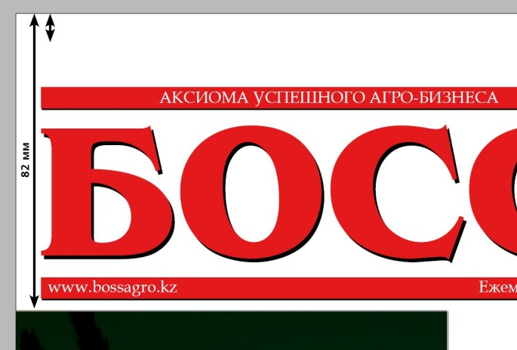

**3. ПОЛОСА В БЕЛОМ ПОЛЕ**

**Объем модуля – 200,5 х 276 мм.**

Вокруг модуля имеется свободное пространство, белое поле страницы.

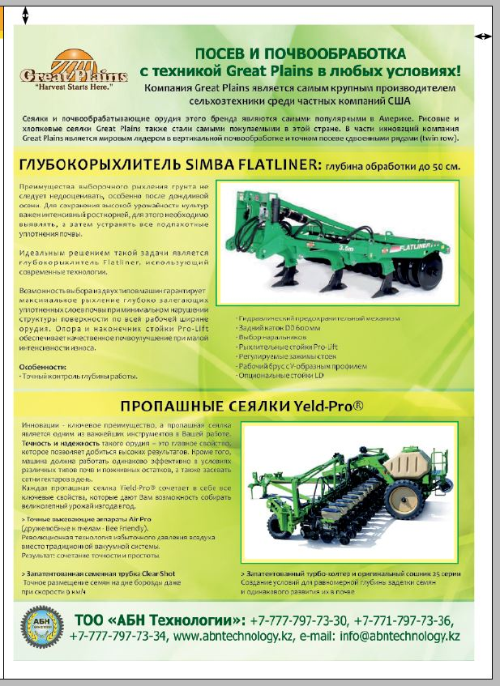

**4. ПОЛОВИНА ПОЛОСЫ ПОД ОБРЕЗ (т.е. обрежется часть модуля)**

**Объем модуля – 213 х 145 мм**

Внимание! Дизайнерам следует учитывать, что при размещении логотипов, текста и другой важной информации, данные графические элементы следует размещать на расстоянии не ближе **8 мм** от края изготавливаемого модуля со стороны реза. (**смотри пример полосы под обрез**)

Ограничительная рамка в данном виде модулей не выполняется.

**5. ПОЛОВИНА ПОЛОСЫ В БЕЛОМ ПОЛЕ**

**Объем модуля – 200,5 х 137 мм**

**6. 1/4 ПОЛОСЫ В БЕЛОМ ПОЛЕ**

**Объем модуля – 98 х 137 мм**

**Внимание! Четверть полосы под обрез не изготавливается!**

**7. 1/8 ПОЛОСЫ В БЕЛОМ ПОЛЕ**

**Объем модуля – 98 х 66,5 мм**

**Внимание! Четверть полосы под обрез не изготавливается!**

**РАБОЧЕЕ ПРОСТРАНСТВО:**

Внимание: в продуктах Adobe по умолчанию управление цветом в указанных стандартах - SWOP. Вам необходимо изменить Color Setting в соответствии ISO 12647-2 (Fogra39).

Так же необходимо настроить управление цветом таким образом во всех используемых программах.

*Растровые объекты:* CMYK, 300 dpi, профиль отключен, нет дополнительных каналов и «путей».

*Шрифты:* Переведены в кривые

*«Чёрный цвет»:* Текст — 0/0/0/К-100. Текст (на белом фоне) более 36pt - 15/10/5/К-100;

Плашки — 55/44/40/100.

Файлы принимаются в

CorelDraw15 и ниже,

Adobe Illustrator CS5 и ниже,

корректно сгенерированные PDF-файлы.